ANEXO ACTA: DETALLES DE ACTIVIDAD DE FISCALIZACIÓN

DFZ-2016-833-VIII-NE-IA

Fecha de inspección | Proyecto | Titular
30-01-2016 | PUB TASCA BRAVA | Sergio Pacheco Rodriguez
Tipo de establecimiento |  | R.U.T.
Actividad de esparcimiento (según punto 10, Artículo 6°, D.S. N° 38/11 MMA) |  | 76.333.145-8
Motivo de la actividad de fiscalización |  | N° identificador de denuncia
Denuncia |  | 58-2016

INSPECCIÓN AMBIENTAL

Norma asociada | Obligación | Observaciones | Conclusiones
Decreto Supremo N 38 de 2011 del Ministerio del Medio Ambiente, que establece Norma de Emisión de Ruidos Generados por Fuentes que Indica. | Artículo 7° .- Los niveles de presión sonora corregidos que se obtengan de la emisión de una fuente emisora de ruido, medidos en el lugar donde se encuentre el receptor, no podrán exceder los valores de la Tabla N° 1  (extracto Tabla N° 1 D.S. MMA N°38/2011) | Con fecha 30-01-2016, los profesionales de la SEREMI de Salud de la Región del Biobío, procedieron a efectuar actividad de fiscalización en horario nocturno, de acuerdo con el procedimiento indicado en la Norma de Emisión (D.S. N° 38/2011 MMA), al exterior de vivienda habitacional del denunciante ubicado en calle Manuel Antonio Matta N° 458, comuna de San Carlos, Región del Biobío (identificado como Receptor N° 1).  Se procede a efectuar mediciones de NPS al exterior de vivienda del denunciante, concluyéndose paralelamente que el Receptor N°1 se encuentra ubicado en Zona Habitacional Mixta y Comercial, del Plan Regulador Comunal de San Carlos aprobado por Decreto Alcaldicio (SM) N° 293-2760 de fecha 26-09-2008, la que es homologable a Zona II del D.S. N° 38/2011 MMA.  Todas las actividades de fiscalización realizadas se encuentran respaldadas por el Acta de Inspección Ambiental de fecha 30-01-2016. | Las mediciones efectuadas permiten establecer que se verifica superación del límite establecido por la normativa para una zona II en periodo nocturno, en el punto receptor N° 1.  Las medición registró un NPC de 55,6 dB(A) en la vivienda del denunciante entre las 12.50 a las 01:10 de la madrugada, superando los 45 dB(A) de la Tabla N°1 del D.S: MMA N° 38/2011
  Zona | De 7 a 21 horas [dBA] | De 21 a 7 horas [dBA]
  II | 60 | 45
Observación | Si bien el DS 38/2011 está calificado como Norma de Emisión según nuestra normativa, en efecto se trata de una norma de inmisión, evaluada según metodología, en el punto del receptor de interés.  Según lo establecido en su Artículo 1°, se establece que “El objetivo de la presente norma es proteger la salud de la comunidad mediante el establecimiento de niveles máximos de emisión de ruido generados por las fuentes emisoras de ruido que esta norma regula”.  La evaluación del NPC efectuado con base en las observaciones realizadas en terreno y el nivel de actividad observado en el establecimiento denunciado, dan cuenta de una superación de norma, existiendo riesgo para la salud de la población en función de la zona II del DS N° 38/2011.

REGISTROS: EVALUACIÓN E IMÁGENES

Registros
Receptor | NPC [dBA] | Ruido de Fondo [dBA] | Zona | Límite [dBA] | Excedencia [dBA] | Estado
Receptor N° 1 (exterior domicilio particular) | 55,6 | N/A | (Zona HMC) II | 45 | 10 | Superación de norma

Tabla 1 | Fecha: 30-01-2015
Descripción Medio de Prueba: Evaluación de mediciones realizadas.
Se realizó calibración en terreno, antes de intentar realizar mediciones, mediante calibrador acústico marca BRÜEL & KJAER modelo 4231 N° serie 2610013.
Se utilizó sonómetro integrador marca BRÜEL & KJAER modelo 2250 LIGHT N° serie 2602823.

Registro
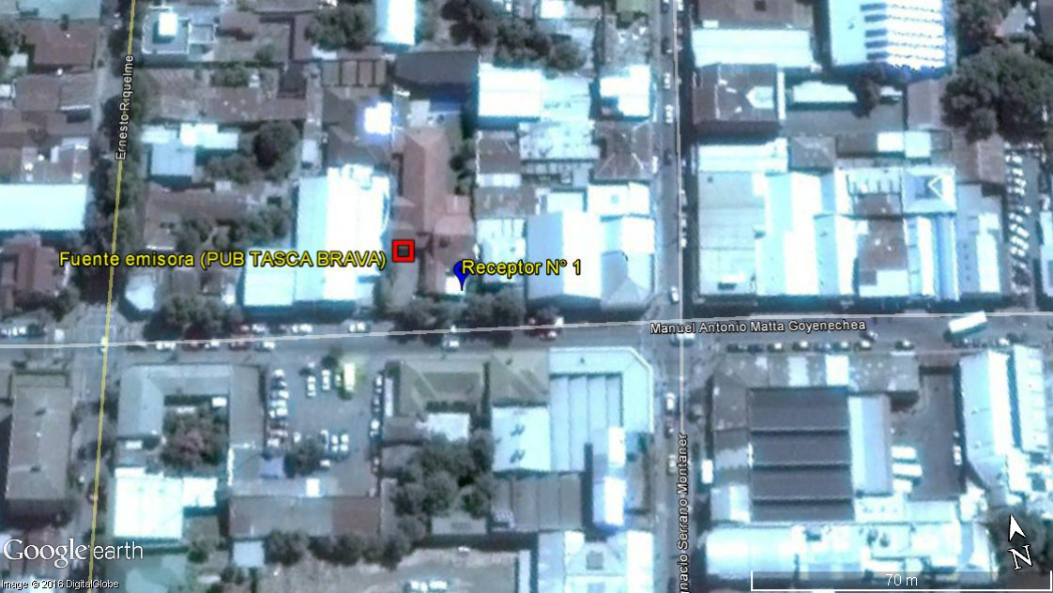
Imagen 1. | Fecha: 30-01-2016
DATUM WGS84; HUSO 19 H | Norte: 5.964.660 m S | Este: 234.770 m E
Descripción Medio de Prueba: Vista Receptor N° 1 posible fuente emisora obtenida mediante Google Earth.

Anexo 1: ACTA DE INSPECCION AMBIENTAL DE FECHA 30/01/2016.

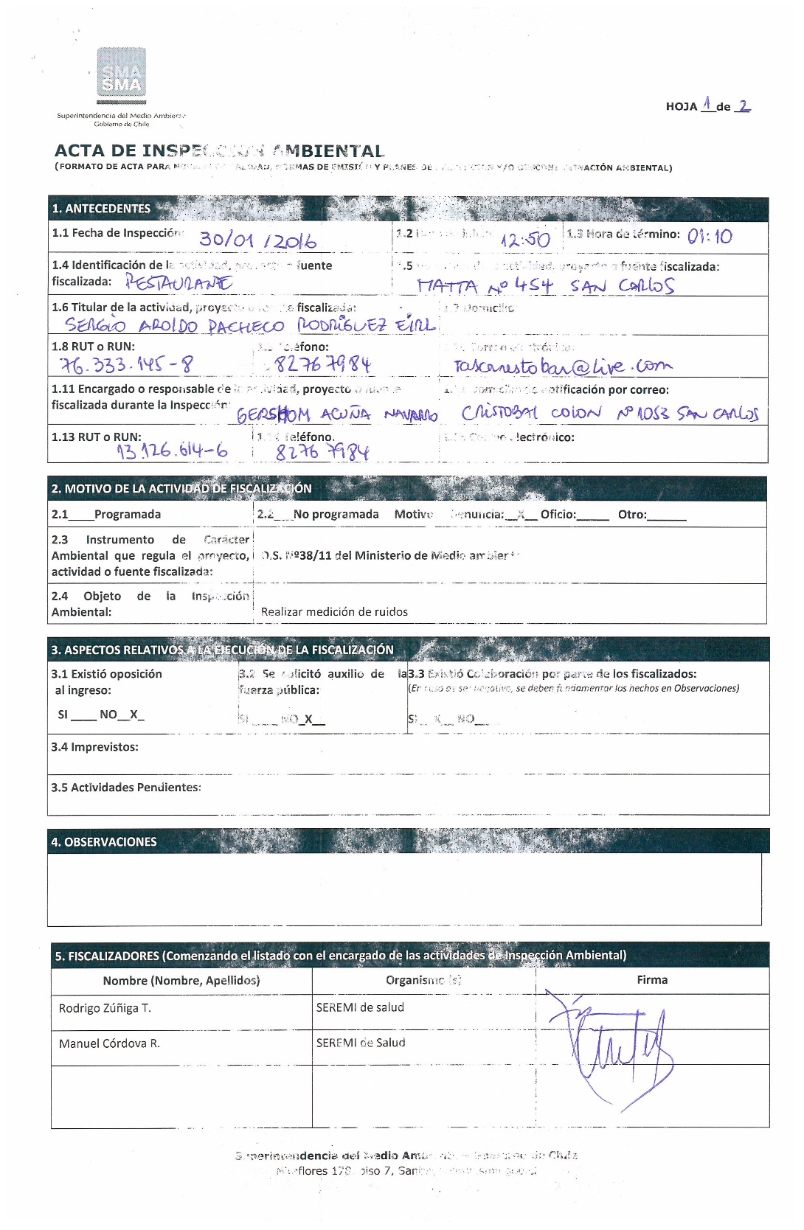

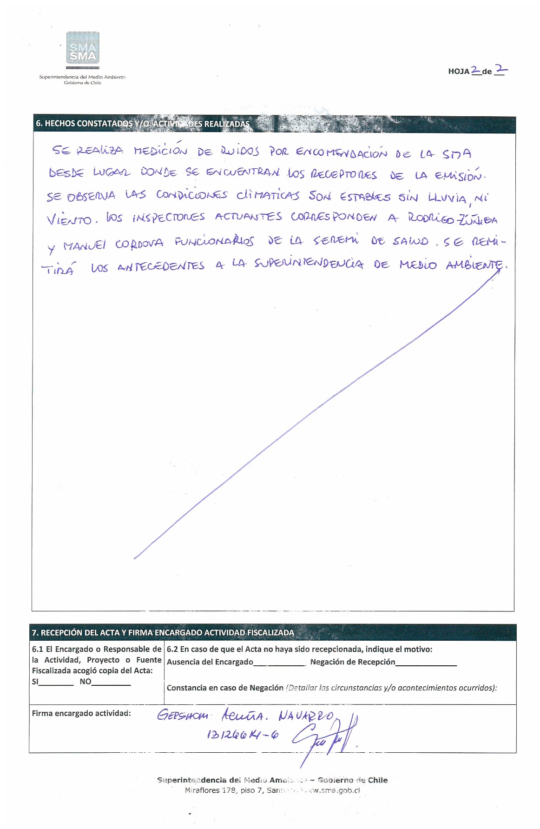

Anexo 2: EXTRACTO Plano de Zonificación Plan Regulador Comunal de San Carlos

ZONAS HABITACIONALES O RESIDENCIALES DEL AREA CONSOLIDADA
Zona Habitacional Mixta Comercial (ZHMC):

Corresponde al sector central de la ciudad de San Carlos es la zona que concentra gran parte de los servicios y el comercio, los cuales presentan una cierta continuidad. Estos poseen una mayor densidad y ocupación de suelo que otros sectores, ya que representan el centro administrativo, de servicios y comercial de la ciudad. Esta zona está estrechamente ligada al sector Plaza de Armas y sus vías de acceso, las que se configuran por un cuadrante central y una gran cruz formada por los principales pares viales.

Extracto Plano de Zonificación Plan Regulador Comunal de San Carlos (2008)

ZHMC

Anexo 3: CERTIFICADOS DE CALIBRACIÓN DE SONÓMETRO Y CALIBRADOR ACÚSTICO.
